Қантар айында өткізілген іс – шаралардың есебі
11 – қантар: «Мәңгілік елдің мұраты» атты тарих тағылымдарына арналған асыл ойдың алтын қазығы болған шешен-билердің халық жадында сақталып келген дана ойлары келешек ұрпақ үшін әрқашан тәрбие-өнер мектебі болған. Елді елдікке, бірлікке шақыруда, халық тарихын байыппен саралап, бүгінгі ұрпақ санасына жеткізуде шешендік сөздердің маңызы ерекше екенін түсіндіру мақсатында тарих пәнінің мұғалімі Сағидолда Бақытгул 10 – сынып оқушылар арасында өткізід.
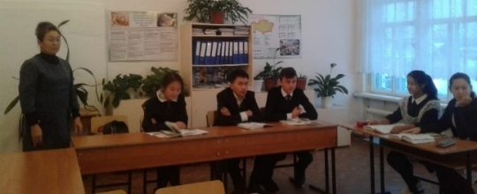
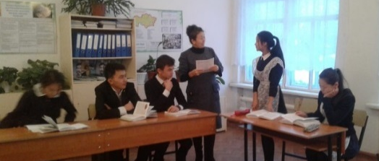

16 – қантар: «Ата – ананың балаға қолдауы» атты мектепішілік ата – аналар жиналысы ІІ - тоқсанның оқу – тәрбие қорытындысы бойынша өткізілді.
Жиналысықа барлығы 29 ата келіп қатысты. Балаларының жарты жылдағы жетістіктерімен оқудағы үлгерімдері туралы мектеп әкімшілігі таныстырып және әртүрлі сұрақтар төңірегінде сауалнамаларын алды.
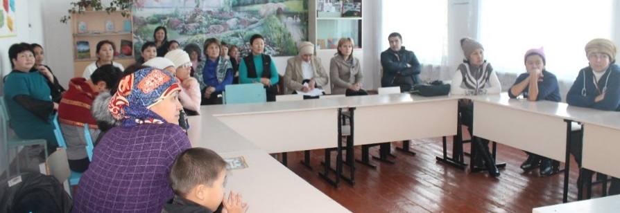

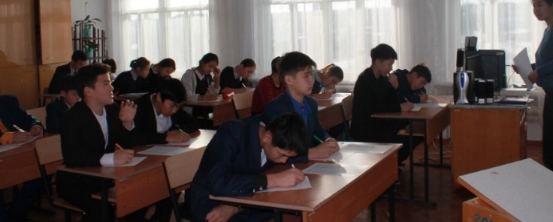
22 – қантар: Жастар арасындағы құқық бұзушылықтың алдын алу мақсатында «Қылмыс және жасөспірім» 8-10 сынып оқушылар арасында оқушылардың құқықтық сауаттылығын арттыру. Ата заңымызға деген сүйіспеншілік сезімін қалыптастырып, шыншыл да әділетті және парасатты тұлғаны қалыптастыру тақырыбында мектеп психолог баяндама оқылып оқушылардан сауалнамалар алды.

22 – қантар: «Мир добра и теплоты» атты сурет байқауын 1 – 6 сынып оқушылар арасында сызу пәнінің мұғалім өткізді.
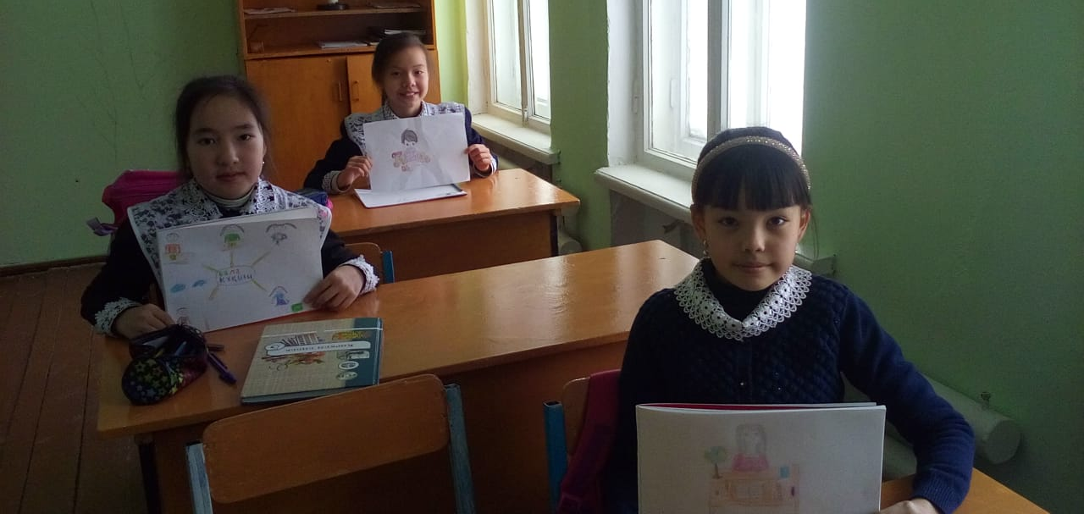

25 – қантар: «Тіл-асыл қазына» интелектуалдық ойын 7 – 10 сынып арасында
Ата – бабамыздың ғасырлар бойы ұрпақтан-ұрпаққа сақтап келгенн алтын қазынасы – туған тіліміз.Тіл тұтастығымыздың елдігіміздің кепілі екенін ұғындыру және жас ұрпақ қаншалықты тіл жайында білетіндігі сарапқа салу мақсатында қазақ тілі пәнінің мұғалімі Темиргалина С.Г. өткізді.
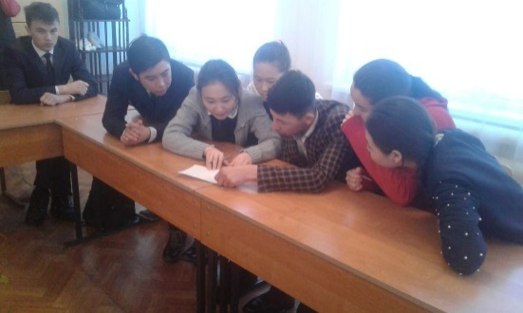
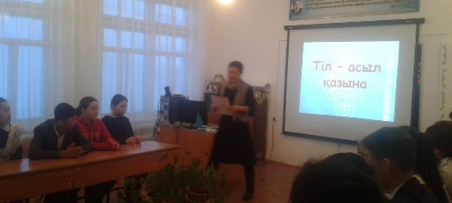

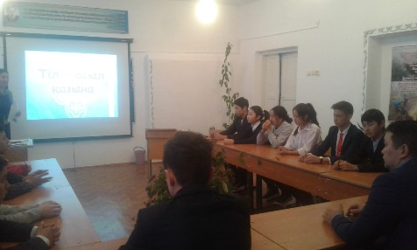
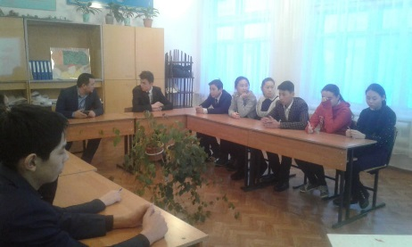
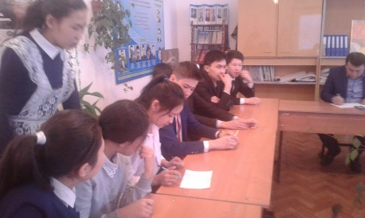

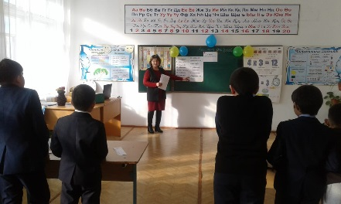
31 – қантар:Интеллектуалды ойын : «Зерде» Сынып оқушыларының пәндер бойынша алған білімдерін саралау, ой ұшқырлықтарын байқау, топпен бірлесе отырып жұмыс істей білуге және өз білімін көрсете білуге үйрету мақсатында бастауыш сынып мұғалімі Беккужина Т.Ж. 1-4 сынып оқушылар арасында өте қызықты жоғары деңгейде өткізді.
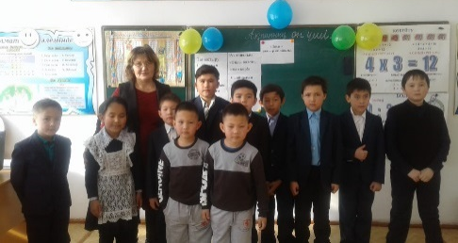
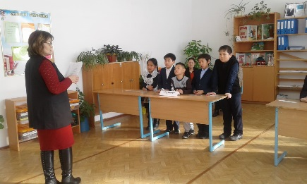
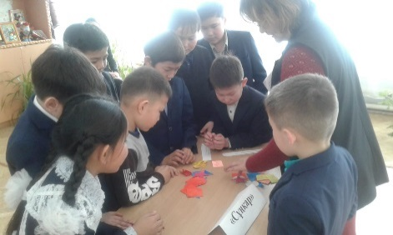
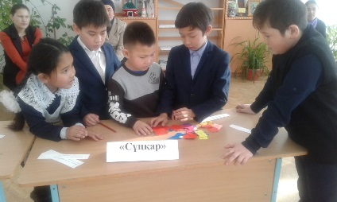
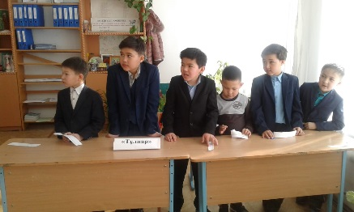

Қорытынды: Қантар айында өткізілген барлық іс-шаралардан оқушылар өз ойын жеткізе білуге, ізденіс және пікір сайыс арқылы білімдерін шыңдауға, салауатты өмір сүруге, елінің патриотты жанашырлық қасиеттерін дамытуға, ізденіс арқылы қиындыққа мойынмай өзіннің білімін көрсете білуге дағдыландыру мақсатындағы өткізілді. Нәтижесінде оқушылар бос уаықттарында білімдерін шыңдап, қабілеттерін дамытып, тұрақтылықтылықтың тиімділігін білу, әділдікті сүю, өз ойын еркін айту сияқты қасиеттердің қалыптасуына оқушылардың жеке тұлға ретінде қоғамның бір мүшесі екенін ұғыну екенін сана сезімдеріне жауапты мұғалімдер жеткізе білді деп ойлаймын.

